ClickHouse安装单机的部署：

环境介绍：

Centos 7.5.1804

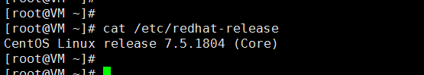

安装前环境准备：

CentOS取消打开文件数限制

在/etc/security/limits.conf、/etc/security/limits.d/90-nproc.conf这2个文件的末尾加入一下内容：

* soft nofile 65536

* hard nofile 65536

* soft nproc 131072

* hard nproc 131072

重启服务器之后生效，用ulimit –n 或者ulimit –a查看设置结果

CentOS取消SELINUX

修改/etc/selinux/config中的SELINUX=disabled后重启

关闭防火墙

Centos 6.X：

service iptables stop

service ip6tables stop

Centos 7.X：

chkconfig iptables off

chkconfig ip6tables off

安装clickhouse-server时会出现如下错误：



解决：yum install -y libtool

yum install -y *unixODBC*

下载安装包：

Rpm安装包下载;

<http://repo.red-soft.biz/repos/clickhouse/stable/el7/>

官网安装包：

CentOS或RHEL的RPM软件包：[https](https://github.com/Altinity/clickhouse-rpm-install)：[//github.com/Altinity/clickhouse-rpm-install](https://github.com/Altinity/clickhouse-rpm-install)

安装过程：

rpm -ivh clickhouse-server-common-1.1.54236-4.el7.x86_64.rpm

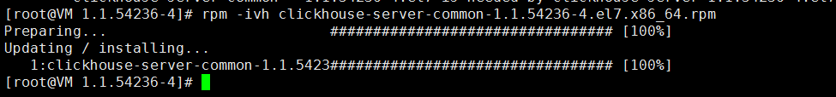

rpm -ivh clickhouse-server-1.1.54236-4.el7.x86_64.rpm

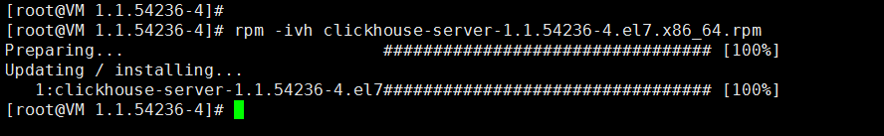

rpm -ivh clickhouse-debuginfo-1.1.54236-4.el7.x86_64.rpm

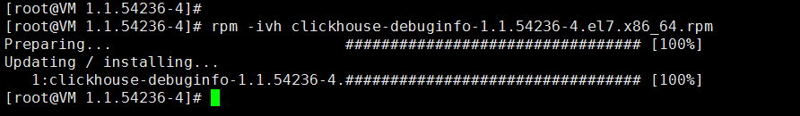

rpm -ivh clickhouse-compressor-1.1.54236-4.el7.x86_64.rpm

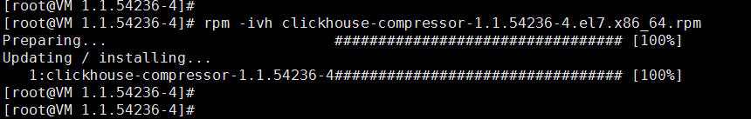

rpm -ivh clickhouse-client-1.1.54236-4.el7.x86_64.rpm

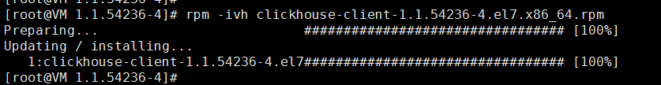

启动是出现得问题：

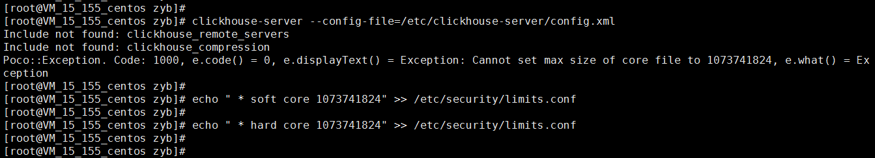

解决办法是修改linux的ore file size 设置

临时生效：ulimit –c 参数大小

永久生效：解决办法 修改ulimit配置文件

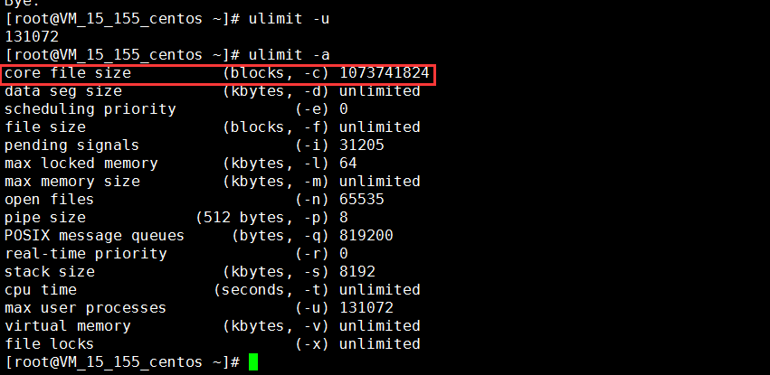

启动clickserver的命令：

clickhouse-server --config-file=/etc/clickhouse-server/config.xml

后台启动加nohup clickhouse-server --config-file=/etc/clickhouse-server/config.xml  >null 2>&1 &

查找clickhouse-server进程 ：ps -aux|grep clickhouse-server

客户端：

用clickhouse-client连接本机clickhouse-server服务器：

Clickhouse-client

用本机clickhouse-client连接远程clickhouse-server服务器：

clickhouse-client –host 192.168.3.54 –port 9000 –database default–user default –password “”